Datum |  | Montag | Dienstag | Mittwoch | Donnerstag | Freitag
KW – 40 |  | 04.10.2021 | 05.10.2021 | 06.10.2021 | 07.10.2021 | 08.10.2021
Beilagen Salat  0,50 € | Menü-1  3,50 €  F | Hähnchenbrust mit Reis und Gemüse  Zusatzstoffe: 1,7 | Currywurst und Pommes  Zusatzstoffe: 1,7 | SALAT-BAR  Großer Salat-Teller nach Wunsch  Chefsalat3,9,a,f,h  Thunfischsalat_{4,3} oder Türkischer Bauern-  salat9,a,f  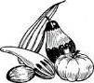 | Pizza nach Wunsch  Zusatzstoffe: 1,7 | Backfisch mit gekochten Kartoffeln  Zusatzstoffe: 1,7
 | Menü-2  3,50 €  V | Reis mit Gemüse  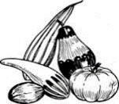  Zusatzstoffe: 1,7 | Pommes  Zusatzstoffe: 1,7 | SALAT-BAR  Großer Salat-Teller nach Wunsch  Chefsalat3,9,a,f,h  Thunfischsalat_{4,3} oder Türkischer Bauern-  salat9,a,f | Pizza – Magherita oder Broccoli  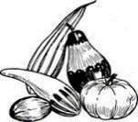  Zusatzstoffe: 1,7 | Gekochten Kartoffeln  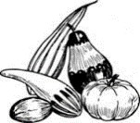  Zusatzstoffe:1,7
Menüplan

Zu jedem Menü gibt es ein Nachtisch, wie Frisches Obst , Joghurt , Pudding je nach Jahreszeit. Änderungen vorbehalten!
Eigenproduktion Rindfleisch Schweinefleisch Fisch Geflügel Vegetarisch

